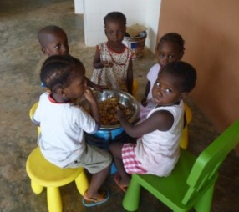

**Casa Bambaran**

Orfanato de Bor

A Casa Bambaran é um projeto da Diocese de Bissau em parceria com a Caritas Guiné-Bissau e procura ser um espaço de acolhimento e de formação de crianças e adolescentes, criando assim uma cultura de inclusão entre todos na sociedade guineense.

Numa sociedade em que muitas vezes estas crianças com necessidades educativas especiais são excluídas e colocadas de parte, este espaço assume uma importância acrescida pois acaba por ser o espaço de encontro e de promoção de um desenvolvimento justo para todos.

Sob tutela da Caritas da Guiné-Bissau, a Casa Bambaran situa-se nos arredores de Bissau e acolhe atualmente 54 crianças dos 0 aos 12 anos, Crianças com doenças físicas ou mentais, em internamento hospitalar de longo prazo, à espera de cirurgia no estrangeiro, portadoras do VIH-Sida, sendo muitas outras órfãs (de um ou ambos os progenitores) ou requerem proteção por serem consideradas «crianças irãs, dominadas por espíritos».

Esta instituição tem como necessidade mais **urgente** o orçamento específico para cobrir **despesas de alimentação** e manutenção da casa que **por mês** ronda os **3,000.00€.**